# 

# UNIVERSIDAD NACIONAL DE SAN ANTONIO ABAD DEL CUSCO

**FACULTAD DE INGENIERÍA ELÉCTRICA, ELECTRÓNICA, INFORMÁTICA Y MECÁNICA**

**DEPARTAMENTO ACADÉMICO DE INGENIERÍA INFORMÁTICA**

# PORTAFOLIO DOCENTE

**CONTENIDO E INSTRUCTIVO**

**SEMESTRE 2024-1**

### 1. Presentación de portafolio

## Carátula (FORMATO02: Caratula.docx) Necesario

## Carga académica (lectiva y no lectiva) del semestre (FORMATO: PD-001) Necesario, lo requiere el DAII

#### Filosofía general del docente (FORMATO 03: Filosofía docente.docx) Necesario, por Directiva N° 003-2018-VRAC-UNSAAC

#### Currículo vitae de docente (FORMATO04: CV.docx) Necesario para el criterio 6 de ICACIT (Cuerpo de Profesores)

2. Contenido por asignatura

##### Documentación general

##### Silabo formato UNSAAC (FORMATO Centro de Cómputo) Necesario

##### Avance académico por sesiones - Formato Plan de sesiones de clase (FORMATO PD-003 TEORIA) Necesario, lo requiere el DAII.

##### Registro de entrega de silabo. (FORMATO PD-002 o Formato de CC) Necesario. Lo requiere el DAII

##### Registro de asistencia de estudiantes, Se entiende que en la asistencia Incluye relación de estudiantes matriculados, no es necesario adjuntarlo) (FORMATO CENTRO DE CÓMPUTO de preferencia ó el que el docente vea por conveniente) Necesario, por licenciamiento y Directiva N° 003-2018-VRAC-UNSAAC

##### 3. Actividad de enseñanza - Materiales de clase

##### Evidencia de actividades de enseñanza (FORMATO PD-007) Necesario, por Directiva N° 003-2018-VRAC-UNSAAC

##### 4. Evaluaciones Necesario.

Artículo 46°, reglamento Académico

Evaluación de entrada

1. Enunciado y resolución de evaluación de entrada (Puede ser un solo archivo, es decir la prueba según cada evaluación realizada por el docente).
2. Informe de resultado de la evaluación de entrada (FORMATO Examen de entrada informe.docx de la evaluación de entrada).
3. Enunciado y resolución de la evaluación de conocimiento de la primera, segunda y tercera parcial (En caso de que el proyecto sea considerado como nota de la última parcial deberá ceñirse al esquema de proyectos ítem 5 Proyectos individuales/grupales)
4. Registro de asistentes a la resolución de examen de primera, segunda y tercera unidad (FORMATO PD-004 o Formato CC ).
5. Registro de ingreso de notas en FORMATO de Centro de Cómputo. CONSOLIDADO FINAL (Solo se verifica en la última revisión para las asignaturas teóricas)

##### 5. Proyectos individuales/grupales (si hubiera)

### Rúbrica u otro instrumento para la calificación del proyecto individual y/o grupal

### Documento de asignación de proyectos individuales y/o grupales (FORMATO PD-005)

### Informe sobre entrega final de proyectos, evaluación y resultados de calificación. (FORMATO FORMATO PD-006)

### Otras evaluaciones ( Opcional )

#### 6. Cierre de portafolio (FORMATO: 6 Informe Cierre de portafolio.docx) Necesario, lo requiere el DAII

#### 

Para subir los documentos se deberá de rotular los archivos como indica el contenido del portafolio incluimos referencia a manera de guía

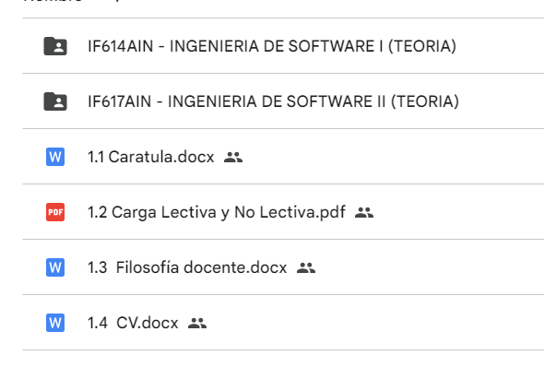

NO OLVIDAR EL CÓDIGO - NOMBRE DE LA ASIGNATURA (PRÁCTICA y TEORÍA)

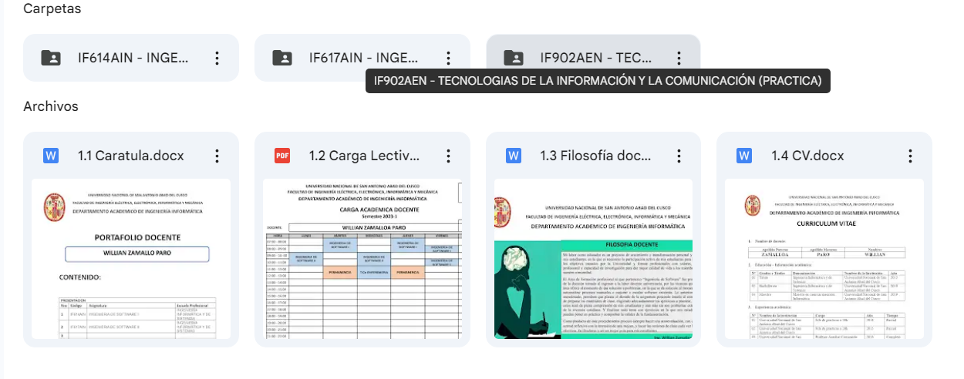

NO OLVIDAR EL ROTULADO

